O que é um sistema operacional
O sistema operacional (SO) é um software, ou conjunto de softwares, que tem a função de administrar e gerenciar os recursos de um sistema. Esses recursos são: componentes de hardware, sistemas de arquivos, programas de terceiros etc.
Principal função do SO: estabelecer uma interface entre o hardware e o usuário.

Kernel
O Kernel é a ponte entre usuário e o hardware. O kernel compõe a parte central do SO e responde por tarefas cruciais, como:
- Estabelecer a camada de abstração de baixo nível (linguagem de máquina) com o hardware;
- Gerenciar recursos como processador, RAM, sistemas de arquivos e dispositivos de entrada e saída;
- Gerenciar processos (execução) de programas;
- Gerenciar o uso de dispositivos, memória dos sistemas e chamadas de programas, definindo quais têm prioridade.
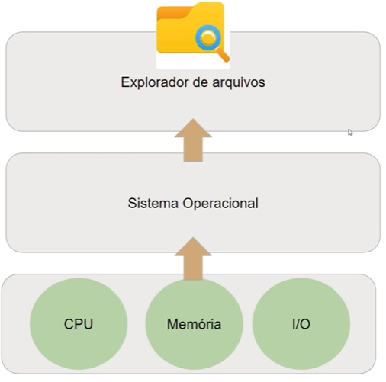
Sem ele não teríamos sistemas computacionais usáveis.

SOs domésticos mais utilizados
- Microsoft Windows
- Mac OS
- Linux

O que é o Linux?
O Linux é um dos SO mais populares no segmento de servidores e por desenvolvedores de software. Ainda existe um grande espaço para crescimento no segmento de computadores pessoais.
O Kernel do Linux começou a ser desenvolvido por Linus Torvalds em 1991 inspirado no Unix, um outro SO criado nos anos 70.
O kernel Linux não é suportado por uma empresa individual, mas por uma comunidade internacional de desenvolvedores. O kernel do Linux está disponível gratuitamente e pode ser usado por qualquer pessoa sem restrições.
Tux – mascote do Linux
O Kernel do Linux é mantido pela Linux Fundation.

Distribuições
Uma distribuição Linux é um pacote que consiste em um kernel Linux, mais uma seleção de aplicativos mantidos por uma empresa ou comunidade de usuários. O objetivo de uma distribuição é otimizar o kernel e os aplicativos que rodam no SO para um determinado tipo de uso ou grupo de usuários.
A red hat tem uma distribuição paga, em que apresentam um kernel pago para empresas e oferece assistência técnica.

Modelo Cliente-Servidor
O modelo cliente-servidor é uma estrutura de aplicação que distribui as tarefas e cargas de trabalho entre os fornecedores de um recurso ou serviço, designados como servidores, e os requerentes dos serviços, designados como clientes.
- Linux para Servidor
- Linux para Cliente

WSL
É um subsistema do Linux para Windows.
Permite que seja executado linhas de comandos Linux diretamente no Windows, sem a necessidade de dual boot ou máquinas virtuais.
O WSL só está disponível para versão PRO

Acesso remoto via Windows

Sintaxe de prompt
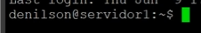
Usuário - denilson
@ - onde estou logado, servidor1
: ~ - onde estou no momento, ~ significa pasta do usuário
$ - não está com permissão de super usuário

Comados Linux
Todos os comandos devem respeitar a estrutura de letras em minúsculo e espaços
shutdown 0 - desligar o SO
ip a – exibir todos os ips do computador, o termo a garante isso
date – exibe a data e hora atual
clear – limpar tela – Ctrl + L é o atalho para limpar a tela
ls – listar arquivos do diretório
- ls | more – permite listar um diretório muito grande, Ctrl + c para sair
- ls p* – filtro para todos arquivos e diretórios que co
- meçam por p, também lista os arquivos dentro do diretório
- ls m?g* – obrigatoriamente a primeira letra é m, a segunda pode ser qualquer uma, a terceira g e a última qualquer coisa.
- ls arquivo[1-3]* – listar arquivos com nome arquivo com continuação de 1 até 3
- ls -l – lista de maneira longa, com um conjunto de código. A primeira letra identifica se é um diretório ou arquivo (d – diretório, - – arquivo), a sequência apresentada é relacionada as permissões, ela é agrupada em três caracteres, em sequência é mostrado a quantidade de arquivos, dono da pasta, tamanho da pasta, data que foi criado/alterado.
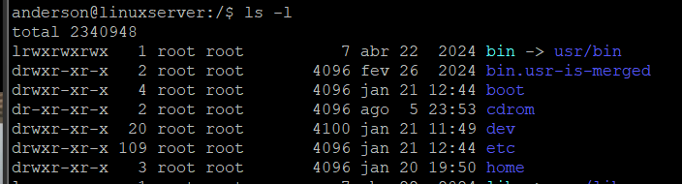
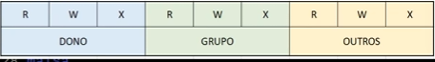
- ls -a – lista os arquivos ocultos
pwd – informa onde você estar
cd caminho – cd (change diretory), navega para o diretório desejado
- ~ – diretório do usuário
- / – diretório raiz do Linux, se for usado /pasta ele buscará na raiz, pois / é referente a raiz.
- .. – Retorna ao diretório anterior
É possível combinar instruções de diretório como: ../backups – retorna uma pasta e acessa backups
touch nome_arquivo – cria um arquivo
find -name arq* – busca um arquivo a partir do nome para o diretório de busca, find é a instrução, -name é buscado pelo nome, arq* é o que se lembra do nome
mkdir NomeDiretorio – cria um diretório com o nome NomeDiretorio
- mkdir /home/anderson/Planilhas/Escolares
- mkdir ‘Meus Documentos’ – Criar um diretório com espaço, sempre usar aspas simples
- mkdir diretorio1 diretorio2
rmdir NomeDiretorio – remove um diretório com o nome NomeDiretorio rmdir (remove directory)
- Não é possível remover um diretório estando dentro dele.
rm NomeArquivo – remove um arquivo
- rm arquivo* – remove todos os arquivos como o nome arquivo
- rm -rf repositorio – -r é de recursivo, irá acessar o diretório e irá excluir recursivamente, o f é de force, ou seja, irá força a exclusão
comando -help – -help trará uma ajuda para os comandos
- -i pede confirmação antes de executar o comando
- -f força o comando
- -r realiza o comando de maneira recursiva
man comando – traz ajuda do comando em formato de artigo
help comando – é a mesma instrução para o -help
sudo comando – o comando sudo fornece permissão de administrador para executar o comando
sudo passwd root – Atribui uma senha (passwd) ao usuário root (root)
su – muda para o usuário administrador, o terminal muda de $ para #
- Em acesso remoto, o usuário root está bloqueado de ser logado, por segurança.
su NomeUsuario – muda para o usuário NomeUsuario.
cat Arquivo – exibe o conteúdo (cat) de um arquivo texto (Arquivo)
nano Arquivo – utiliza o editor de arquivo nano para editar o arquivo.
- O símbolo ^ significa o Ctrl da esquerda.
- Para salvar utiliza Ctrl + o
- Para sair utiliza Ctrl + x

vi Arquivo – utiliza o editor de texto vi para editar um arquivo.
- Ao entrar no vi é preciso pressionar i para ativar o modo de edição
- Ao pressionar ESC, sai do modo edição
- Ao pressionar: acessa o menu
- Para salvar e sair é preciso escrever :wq (: - menu, w – write, q – quit)

reboot – reinicia o sistema
systemctl status nomeServico – visualiza os status de um serviço específico, juntamente com seus logs.
- systemctl restart sshd – reinicia o serviço sshd
history – comando que registra os comandos do usuário, registra os últimos 1000 comandos.
- history 30 – lista os últimos 30 comandos
- history | grep “Planilhas” – lista a ordem de comandos usados que utilizam Planilhas na composição.
- history -c – apaga a lista dos comandos do usuário.
- set +o history – não lista os comandos no history
- set -o history – lista os comandos no history
!numeroComando – executa o comando com a numeração na lista de comandos do history.
!! executa o último comando
export HISTTIMEFORMAT=”%c ” – exporta para uma variável de ambiente com formatação customizada (%c)
useradd Usuario – Cria um novo usuário
- useradd joao -m -c “Usuario novo” -s /bin/bash – o -m cria a pasta de usuário, o -c para adicionar nome completo do usuário, o -s define qual shell será usado
- useradd guest -c “convidado” -m -e 26/06/2026 – Cria um usuário convidado, o -e define uma data limite de acesso do usuário
- useradd usuario -p $(openssl passwd -6 Senha123) – Cria um usuário, o -p permite passar a senha diretamente na criação.
- useradd usuario -G NomeGrupo – adiciona o usuário a um grupo
userdel -f Usuario – Deleta o usuário de maneira forçada
- userdel -r -f Usuario – garante que o diretório e o email do usuário sejam excluídos
passwd Usuario – Define uma nova senha para o usuário
- passwd guest -e – o -e expira a senha de usuário, forçando o usuário a trocar a senha
chsh -s /bin/bash usuario – chsh (change shell) modifica o shell padrão para o usuário
usermod Usuario -s /bin/bash – modifica as configurações do usuário
- usermod -G adm, sudo Usuario – o -G permite adicionar Usuario aos grupos adm e sudo.
chmod +x script – modifica permissões de scripts
- chmod 750 Diretorio – modifica as permissões de diretório, conforme valores da tabela abaixo e na ordem de dígitos: dono (7), grupo (5), demais usuários (0)
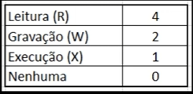
- chmod +x NomeScript.sh – adiciona permissão de execução a um script
groupadd NomeGrupo – cria grupo de usuário
groupdel NomeGrupo – deleta grupo de usuário
cat /etc/group – exibe os grupos de usuários listados no kernel
gpasswd -d Usuario NomeGrupo – remove o Usuario do NomeGrupo
chown Usuario:NomeGrupo Diretorio – altera o dono de um diretório0arquivo chown (change owner)
lsblk – lista os discos do sistema
fdisk -l – Lista os discos do sistema
cp Origem/Arquivo DiretorioDestino – copia um Arquivo para um diretório destino
- cp *.txt DiretorioDestino – copia todos os arquivos txt para diretório destino
mv Origem/Arquivo DiretorioDestino – move um arquivo para o diretório destino
mv NomeAntigo NomeNovo – o mv pode ser usado para renomear um arquivo.
ps aux – exibe todos os processos em execução, o a exibe os processos de todos os usuários, o u exibe quando foi iniciado, o x para exibir processos que foram executados fora com console.
kill PID – finaliza o processo associado ao PID (processor ID).
- killall chrome – mata todos os processos do processo chrome.
w – exibe todos os usuários logados, desde que esteja como usuário root.
who -a – exibe o PID de usuários

Script
Os scripts no Linux são identificados pela extensão .sh
Eles devem começar com a primeira linha com sintaxe:
#!/bin/bash
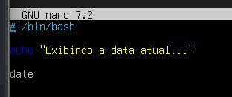

Infraestrutura como código
Infraestrutura como código (IaC) é o gerenciamento e provisionamento da infraestrutura por meio de códigos, em vez de processos manuais.
Com a IaC, são criados arquivos de configuração que incluem as especificações da sua infraestrutura, facilitando a edição e a distribuição de configurações. Ela também assegura o provisionamento do mesmo ambiente todas as vezes.
O controle de versão é uma parte importante da IaC. Os arquivos de configuração devem pertencer à fonte como qualquer outro código-fonte de software. Ao implantar a infraestrutura como código, também é possível separá-la em módulos, que podem ser combinados de diferentes maneiras por meio da automação.
Ao automatizar o provisionamento da infraestrutura com a IaC, os desenvolvedores não precisam provisionar e gerenciar manualmente servidores, sistemas operacionais, armazenamento e outros componentes de infraestrutura sempre que criam ou implantam uma aplicação.
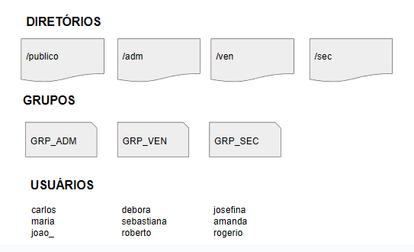

Definições
- Excluir diretórios, arquivos, grupos e usuários criados anteriormente;
- Todo provisionamento deve ser feito em um arquivo do tipo Bash Script;
- O dono de todos os diretórios criados será o usuário root;
- Todos os usuários terão permissão total dentro do diretório publico;
- Os usuários de cada grupo terão permissão total dentro de seu respectivo diretório;
- Os usuários não poderão ter permissão de leitura, escrita e execução em diretórios de departamentos que eles não pertencem;
- Subir arquivo de script criado para a sua conta no GitHub.

Gerenciador de pacotes
apt – gerenciador de pacote para distribuições baseada em Ubuntu e Debian
- apt search NomePacote – busca um pacote específico no sistema
- apt install NomePacote – instala um pacote específico
- apt remove NomePacote -y – remove um pacote, sem precisar confirmar cada passo da remoção
- apt upgrade – atualiza todos os pacotes do sistema

Sistemas de arquivos
Sistema de arquivos é um padrão, uma forma como o sistema operacional usa para controlar como os dados são armazenados e recuperados.
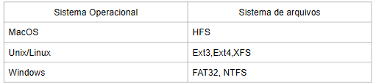

Particionamento
De um modo geral, o particionamento é a divisão de um disco em partes. Cada parte ou partição é independente da outra. Cada partição pode ter um sistema de arquivos diferente.
No Windows cada partição é reconhecida como uma unidade e nomeada como uma letra: C, D, E, etc.
No Linux cada disco recebe um nome iniciado por sd: das, sdb, sdc, ...
Cada partição do disco é numerada. Exemplo: sda1, sda2, sda3, sdb1, sdb2, ...
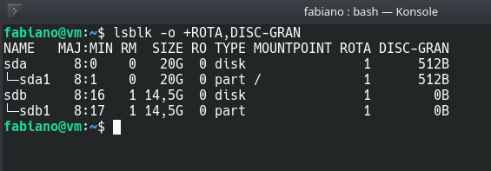
Loop é um disco virtual usado por aplicações específicas.

Criando um disco
fdsik /dev/sdb – acessa o disco sdb para realizar operações. A partir disso é apresentando uma sequência de instruções para criação de um disco
- Ao final da operação deve ser salvo com: w
mkfs.SistemaArquivos /dev/sdb – formata o disco sdb para ser do SistemaArquivos (ext4, ext3, nfts).
Para usar o disco é preciso montá-lo, seguindo uma sequência de instrução, em que é preciso criar um repositório para ele, sendo usualmente feito como:
cd /mnt/ - navega para o diretório padrão para os discos (mnt)
mkdir disco2 – cria um repositório disco2
mount /dev/sdb /mnt/disco2/ - monta o disco sdb no repositório disco2

umount /dev/sdb/ - desmonta o disco, não perde o conteúdo, apenas fica indisponível

É preciso configurar para que o disco sempre inicie montada, para isso devesse configurar um arquivo:
nano /etc/fstab
adicionando a instrução:
/dev/sdb /disk2 ext4 defaults 0 0

Informando disco, diretório do disco, sistema de arquivo do disco.

Introdução ao servidor de arquivos
O samba é o serviço que permite a criação de um servidor de arquivos disponível em rede. Para instalá-lo basta:
apt install samba
Para criar um servidor de arquivos é recomendado seguir os passos abaixo:
- Utilizar um disco separado do disco em que está o Linux para evitar travamento
- Utilizar um diretório separado do diretório do sistema
Agora é necessário configurar o arquivo do samba para que o diretório esteja disponível, com o comando:
nano /etc/samba/smb.conf
Adicionando configurações da pasta que se deseja adicionar:
[publica]
path = /disk2/publica
writable = yes
guest ok = yes
guest Only = yes

O samba é um tipo de serviço em segundo plano, em que fica ouvindo as requisições até que alguma seja direcionada a ele, esse tipo de serviço no Linux é chamado de daemon, após a configuração é necessário reiniciar o serviço com:
systemctl restart smpd – reiniciar o samba, o d é por ser um daemon
systemctl status smbd – status do processo
systemctl enable smbd – garante que o serviço inicialize automaticamente com o sistema

Servidor web
O Apache é um serviço open source para construção de servidor web.
Apt install apache -y – instalação
Systemctl restart apache2 – reinicia o processo
Systemctl status apache2 – status do processo

Depois basta chama o servidor em um navegador na rede
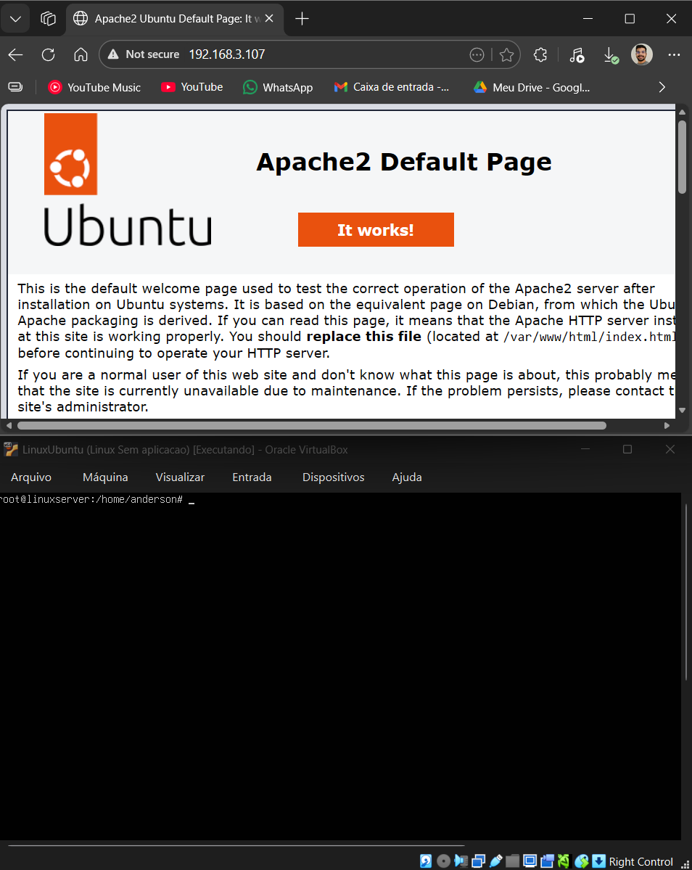
cd /var/www/html/ - vai para a pasta onde o index do servidor está sendo exibido no servidor

Servidor de Banco de dados
O ideal é cada servidor funcione em uma máquina diferente, para evitar concorrência de recurso entre os serviços e a disponibilidade.
apt install mysql-server-8.0 -y – instala o servidor mySQL
mysql -u root -p - acessar o mysql com usuário root
A partir disso é possível utilizar instruções em mysql para trabalhar com o banco de dados.

Linux Desktop

